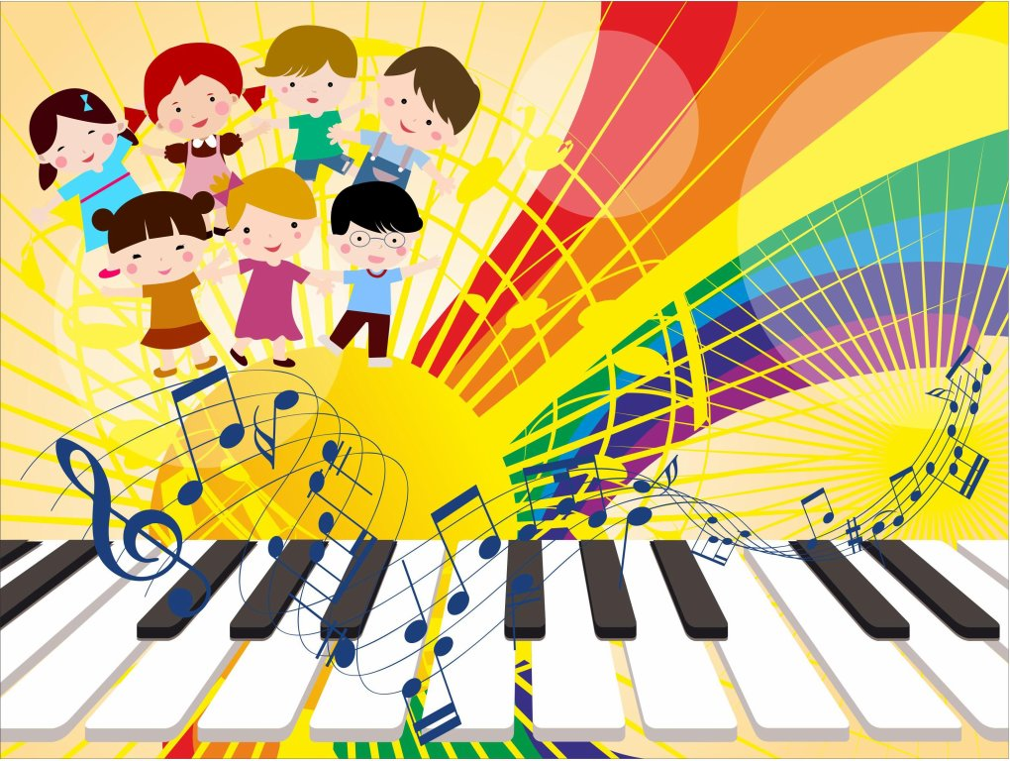

**Консультация для родителей**



**К ТЕМ, КТО ПОЁТ – ПРОСТУДА НЕ ПРИСТАЁТ!**

***«Пойте, чтобы быть здоровыми»,*** - убеждают нас специалисты.

Учёные уже давно обратили внимание на благотворное влияние пения на здоровье человека. Оказывается, совсем необязательно быть профессиональным певцом, чтобы получать пользу от пения. Важно петь самим, это полезнее, чем просто слушать музыку. У любителей петь или просто что-то напевать себе под нос горло болит реже, снижается уровень простудных заболеваний.

Вибрация голоса очень важна для хорошего самочувствия. Воспроизведение некоторых гласных заставляет вибрировать гланды, железы и помогает очищать организм от шлаков.

Оказалось, что, когда человек поет, активно работает не только его голосовой аппарат, но и легкие, которые усиливают приток крови и снабжают кислородом все ткани и органы. Улучшение кровообращения благотворно влияет на голосовые связки, миндалины, лимфоузлы, что повышает иммунитет организма.

**Все это – нелекарственная реабилитация**

**Функционального состояния человека**

Таким образом, регулярные занятия пением развивают экономное дыхание, благотворно влияют не только на функции дыхательного аппарата, но и на стенки кровеносных сосудов, укрепляя их.

Врачи убеждены, что пение помогает в лечении многих хронических заболеваний, а также благотворно действует на психоэмоциональное состояние человека. Оно помогает расслабиться, справится со стрессом и нервным напряжением. Песня снижает нервозность, придает бодрость, энергию, возвращает душевные силы.

Именно поэтому специалисты рекомендуют петь хотя бы пять минут в сутки, приравнивая пение к физическим упражнениям. Ученые обнаружили, что во время пения в мозгу вырабатываются особые химические вещества, благодаря которым, человек ощущает покой и радость. Научно доказано, что вокалотерапией лечатся неврозы, заболевания дыхательных путей, бронхиальная астма и даже заикание.

Замечено, что, люди, которые выбрали профессию певца, или занимаются пением, продлевают свою жизнь в среднем на 15 лет. Среди певцов много долгожителей.

**ЗАНЯТИЯ ПЕНИЕМ – ЭТО ОДИН ИЗ ПУТЕЙ К ЗДОРОВЬЮ, И ЭТОТ ПУТЬ ДОСТУПЕН КАЖДОМУ ИЗ НАС!**

**Несколько советов по профилактике «здорового голоса»**

* в обычной обстановке разговаривать спокойно, не на «повышенных тонах»;
* самым маленьким не позволять долго кричать;
* чаще проветривать комнату, т.к. несвежий, запыленный воздух вреден для голоса и дыхательной системы;
* после физических упражнений нельзя пить холодную воду и выходить на улицу в легкой одежде на мороз;
* во время заболеваний верхних дыхательных путей не нагружать голосовые связки, не кричать и длительно не напрягать голос.
* Укрепление здоровья, закалка организма от простудных заболеваний, правильная организация питания и отдыха повышают жизненный тонус и положительно отражаются на голосе.

**В ОБЩЕМ, ПОЙТЕ СЕБЕ НА ЗДОРОВЬЕ, ВЕДЬ ЭТО ТАК ПОЛЕЗНО!!!**

**«ТРАКТОР»**

Этот трактор сильный очень,

Нее боится ям и кочек.

Он сегодня нам помог

Домой доехать без дорог.

***(Дети цокают языком с различной***

***динамикой и скоростью)***

**«ПОСПАТЬ БЫ!»**

Добра молодца на руках ношу,

На руках ношу, да поглядываю:

Спят ли глазоньки простодушные?

Спят ли рученьки непослушные?

Ой, спят, спят, спят, раста-а-а-а-яли…

Все веселье на потом оста-а-а-вили…

***(Дети сидят расслабившись, опустив руки и зевают)***

**«ТАНЯ ПЛАЧЕТ»**

Наша Таня громко плачет:

Уронила в речку мячик.

- Тише, Танечка, не плачь:

Не утонет в речке мяч.

***(Дети имитируют плач, громко всхлипывают, дыхание «рыдающее»)***

**«НАДО ГОРЛО ПОЛОСКАТЬ»**

***(Дети имитируют полоскание горла с поворотом головы вправо-влево)***

**«НА ЛОШАДКЕ»**

Я на прутике скачу - Чу, моя лошадка, чу!

Я кормлю тебя досыта, подковал твои копыта,

Хвост пушистый расчесал, гриву лентой подвязал.

Точно ветер я лечу - Чу, моя лошадка, чу!

***(Дети цокают языком с различной динамикой и скоростью)***

**«ВОРОНА»**

Особа всем известная, она – крикунья местная.

Увидит тучку темную,

Взлетит на ель зеленую

И смотрит, словно с трона, ворона…

***(Дети протяжно произносят: «Ка-а-а-р-!» - сначала громко, потом беззвучно, с закрытым ртом)***

**«ХОХОТУШКИ»**

Под березой на опушке хохотали две подружки.

Хохотали, хохотали, чуть от смеха не упали!

***(Дети громко смеются и хихикают)***

**«ЛЕВ»**

Отважен, строен и силен, живет в пустыне лев,

У льва большая голова и очень страшен зев.

Он может когти обнажить и грозно зарычать,

И деткам маленьким никак со львом нельзя играть!

***(Дети должны как можно сильнее высунуть язык, чтобы дотянуться до подбородка)***

**«ПЕСНЯ»**

Очень любим песни петь, только слов не знаем.

Но зато старательно рот мы раскрываем!

***(Пение любой песни негромко, без слов, произнося только: «А-а-а!»)***

**«ГЛАСНЫЕ»**

Дети протяжно произносят пары гласных:

**а-я, о-ё, у-ю, ы-и, э-е**

***Затем упражнение повторяется беззвучно.***

**«МАРТЫШКИ»**

Мы теперь не ребятишки, а веселые мартышки!

***(Дети вытягивают губы, двигают ими в разные стороны, строя гримасы)***

**«КОРОВА»**

Ранним-рано поутру

Пастушок: «Ту-ру-ру-ру! »

А коровки в лад ему

Затянули: «Му-му-му! »

***(Дети глубоко вдыхают ртом, медленно выдыхают и мычат, легко постукивая указательными пальцами по ноздрям)***

***То же упражнение проводится с постукиванием пальцами носогубных складок.***

**«ФИЛИН»**

Филин серый, филин старый,

А глаза горят, как фары.

Только ночью страшен филин,

А при свете он бессилен.

***(Дети легко стучат пальцами по верхней губе, произнося: «Бы-бы-бы!»)***